KULTURNE USTANOVE
1. One vise u galeriji. |  |  | 1.
2. Glavna je u lutkarskom kazalištu. |  |  |  |  | 2.
3. U njemu gledamo predstave. |  | 3.
4. U tom kazalištu glume lutke. |  |  |  | 4. | L |  |  |  |  |  |  |  | O
5. U njemu se čuvaju stare stvari. |  |  |  |  | 5.
6. Vrsta filma |  |  |  |  | 6. | C
7. Tu se prikazuju filmovi. |  |  |  | 7.
8. Priredba |  |  |  | 8. | P | R
9. On glumi. |  |  |  | 9.
10. Diže se i spušta na pozornici. |  |  |  | 10. | Z |  |  |  |  | R
11. Priprema predstavu. |  | 11.
12. TAKALP ← |  |  |  | 12.
13. U njoj posuđujemo knjige. |  | 13.
14. On radi u galeriji ili muzeju. |  |  |  |  | 14. | V
15. Gledamo ih u kinu. | 15.
16. Oni gledaju predstavu. |  |  |  | 16.
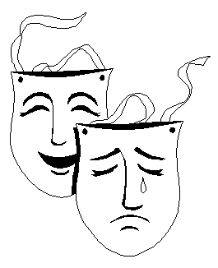

Precrtaj STO, precrtaj GA i saznat ćeš tko sam ja.
KNJIGA + ŽNI + STOČAR = ______________________________

A
B
U toj ustanovi ponekad uživaš u strahu, gledaš prema ekranu i sjediš u mraku.

______________________

Skrivena je tu, a radi u kazalištu.
 + L = _____________________________________

